

**Mesa de Trabalho**Objetivo

Agora que sabemos como utilizar o Flex e Grid, vamos exercitar esse nosso novo conhecimento realizando a construção do seguinte Layout:

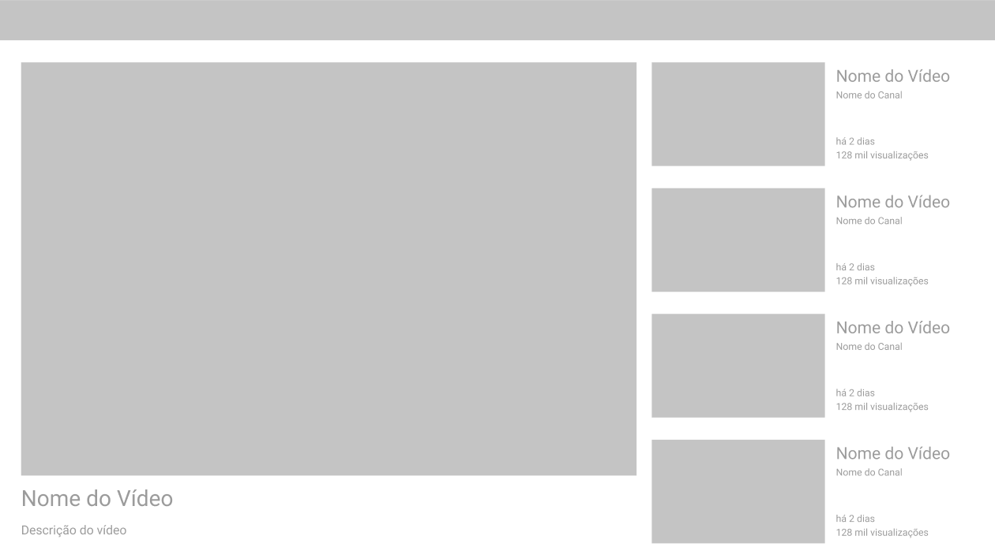

# 

# 

# 

# Instruções:

1. Utilize o conceito que vimos nos slides/aula para construir a layout acima utilizando Grid e Flex.
2. Leve em consideração as explicações de seu professor na hora da aula para estruturar o layout.
3. Como de costume utilizar o CSS externo nessa atividade.

# Conclusão

Parabéns! Após superar esse desafio você está apto para construir layouts ainda mais complexos.